一 设备配置与创建
1 打开配置表GroupData
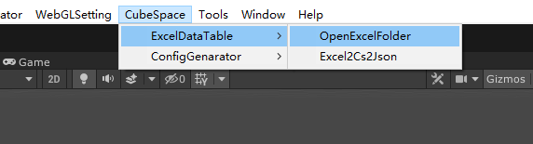
找到配置设备的信息GroupData（由需求填写）
2 转成json文件GroupData.json(执行命令的时候要关闭excel文件)
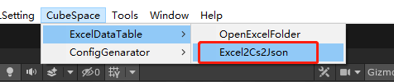
这个命令会将目录下的xlsx文件转成对应的json （可查看excel2json2cs.bat）
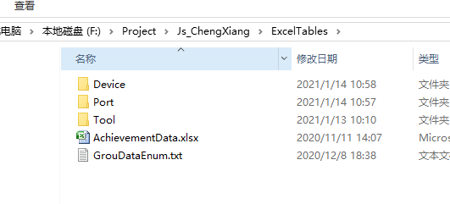
Json路径（不需要手动创建）：
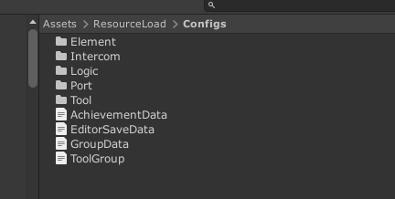
3 生成设备的通用配置文件
执行命令：
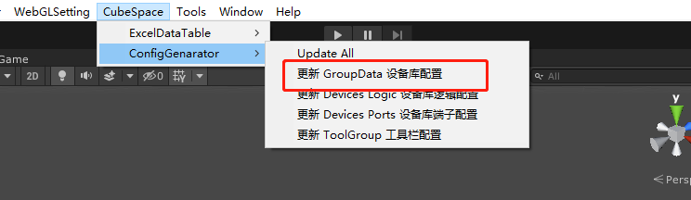
通用配置文件名在GroupData表中对应字段：
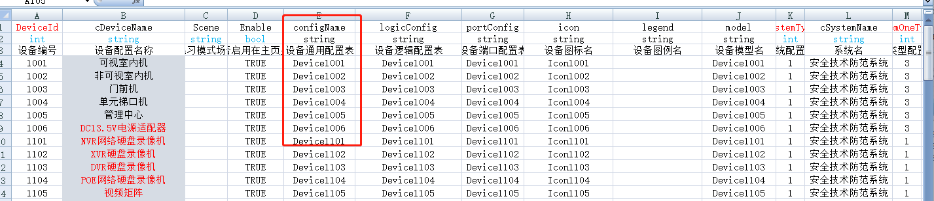
通用配置文件在Unity创建的路径（不需要手动创建）：
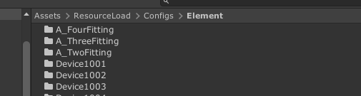：

配置文件默认结构：
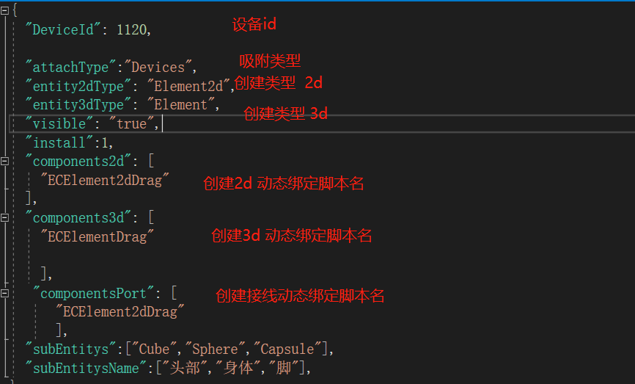
通用配置文件对应的类是ElementData
创建设备需要绑定的代码通过这个配置文件进行绑定

4 给设备动态绑定脚本
通常情况，一个设备会有一个实体类和一个演员类；
unity代码路径：
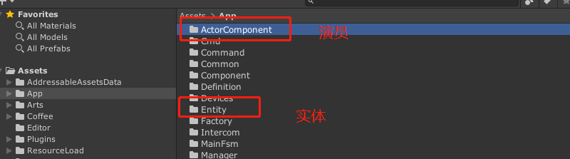
注意：实体类和演员类命名规则：
网络交换机为例：实体类”ECDeviceWLJHJ”,演员类” ACDeviceWLJHJ”; 一个开头“EC”,一个开头“AC”，其他一样；
实体类结构：
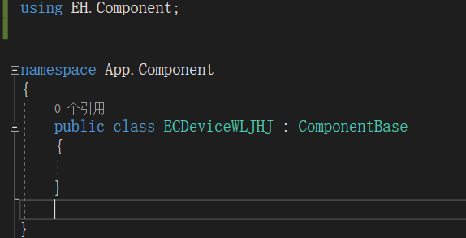
演员类结构：
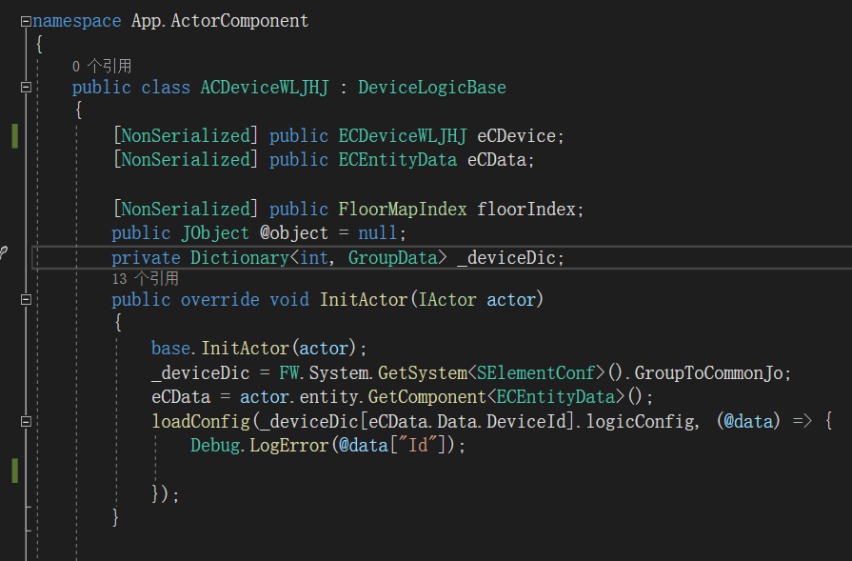
打开该设备的通用配置表，将代码绑定：
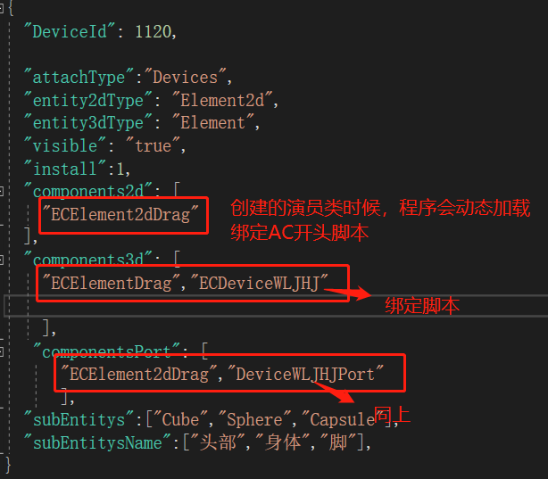

这样就可以创建设备了，可以按左下角ctrl键输入设备id快速创建设备，测试是否有问题。
已经创建好的配置，不会因为重新使用命令创建而被覆盖，如果需要修改某个配置并使用命令重新创建，需要手动删除该配置以及同名文件夹。

二 设备接线和逻辑
1 设备接线配置
每个设备都有一个接线配置表：
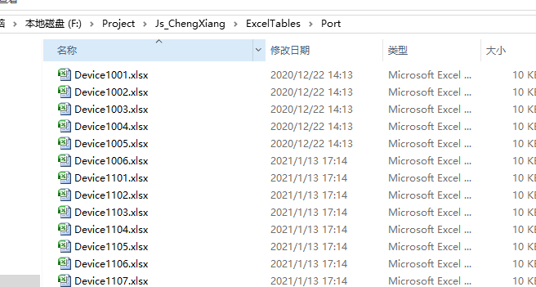
以上接线xlsx文件是根据GroupData.xlsx下端口配置自动生成：
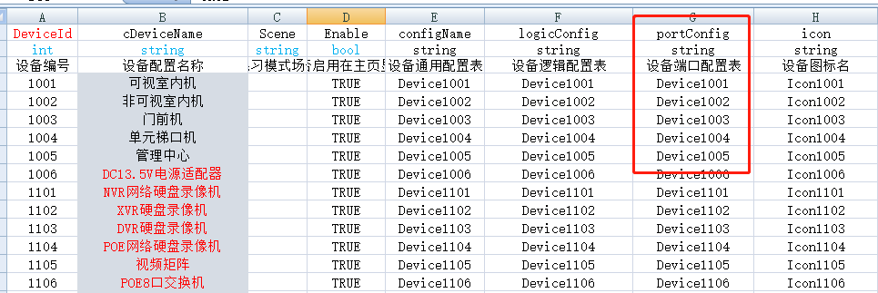
使用命令创建每个设备的端口配置表:
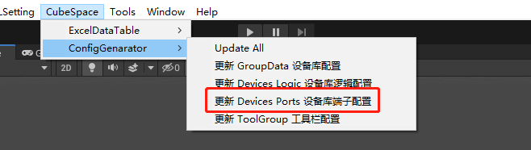
打开配置进行端子填写：
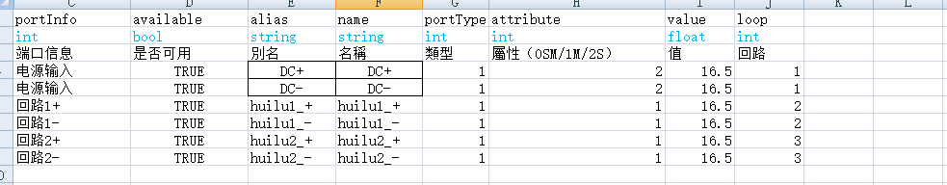
然后使用命令创建对应的json文件：
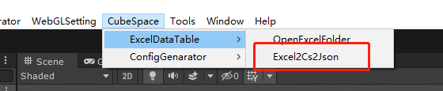
2设备接线脚本绑定:
脚本的绑定同上，在通用配置中填写：
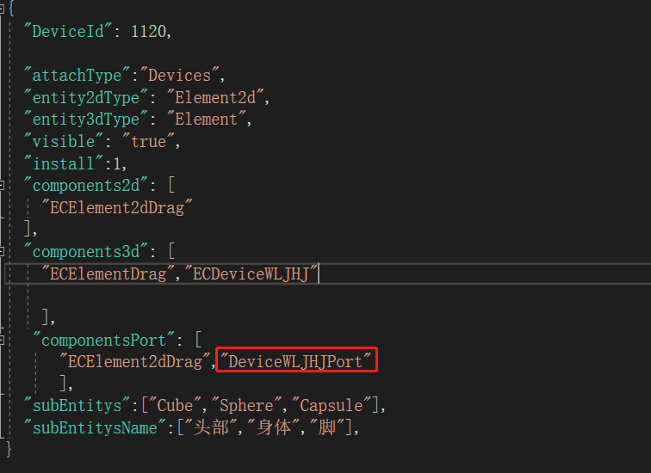

然后创建同名脚本DeviceWLJHJPort.cs,代码结构：
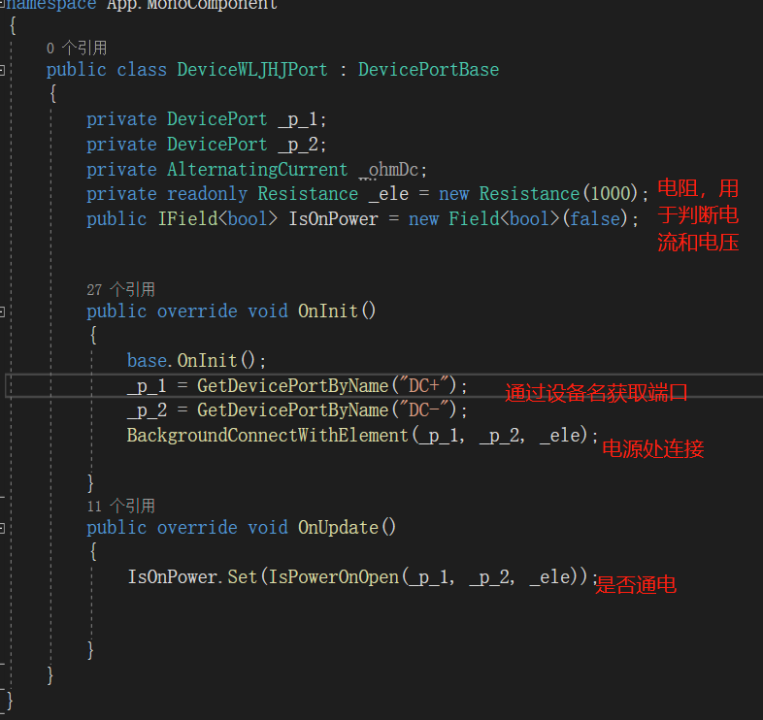
3设备逻辑脚本绑定:
每个设备都有一个单独的Logic配置（用于自身功能逻辑）：
在unity的路径：
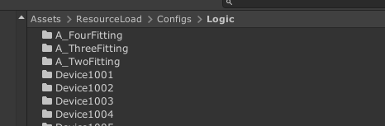
同上，通过命令可以创建配置文件（不会覆盖已经存在的文件）：
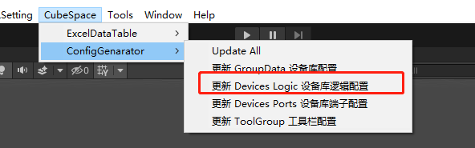

三 设备仿真
设备功能仿真会依赖接线逻辑：之前所创建的演员类即用于编写功能代码：（参考代码）
